- 选择题（50分）
- 已知△ABC中，A=30°，C=105°，d=8,则a等于（ ）
A.4 B. C. D.
- 在△ABC中，若，则角B的值为（ ）
A.30° B.45° C.60° D.90°
- 在△ABC中，a=6, c=45°,面积S=，则b=（ ）
A.2 B。6 C。8 D。12
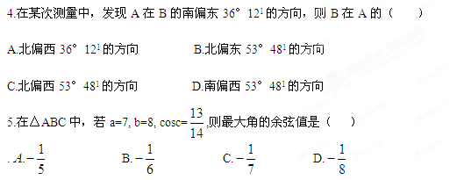
- 是首项为6,公差为3的等差数列,如果a_{n}=2010,则序号n等子( )
A.667 B.668 C.669 D.670
- 无穷数列，……的通项公式为（ ）
- B.
C. D.
- 已知等差数列的前n项和Sn=n²+2n, 则a₉等于( )
A.20 B.17 C.18 D.19

- 设等比数列的前n项和为S_{n}，若S₄=1，S₈=17，则公比 q为（ ）
A.2 B. -2 C.2或-2 D.1
10.设f(n)=2+2⁴+2⁷+2¹⁰……+2^{3n+10}(n∈)则f(n)=( )

- B.
- C. D.
- 填空题（20分）
- 已知a、b、c分别是△ABC的三个内角A、B、C所时的边，若a=1, b=,A+C=2B,则SinC= 。
- 在△ABC中，角A、B、C的时边分别为a、b、c是满足（a+b+c）(b+c-a)=3bc,那么角A= 。
- 已知数列为等差数列，公差d≠0，a₁=1，且a₂、a₅、a₁₄依次成等比数列，则a_{n}=
。
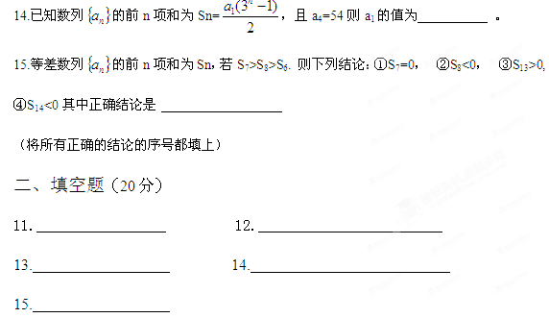
- 解答题（80分）
- 已知是等差数列，其中a₁=41，公差d=-6。
- 求数列的通项公式

- 数列从哪一次开始小于0。

- 求数列的前20次和

- （1）等差数列的公差为，且S₁₀₀=125。求a₁+a₃+a₅+……+a₉₉的值。

（2）求数列的前n项和。


